 **MINISTERIO DE EDUCACIÓN**

**CENTRO EDUCATIVO BILINGÜE BELLAS LUCES**

**MODULO DE LA SEMANA DEL 13 AL 17 DE ABRIL DEL 2020**

**MATERIA: CIENCIAS NATURALES**

**2DO GRADO A-B**

**MAESTRAS: MILAGROS GARCIA**

**NADIUSKA GARRIDO**

**Mensaje bíblico**: **Pues nos preocupamos por lo que es honrado, no solo ante los ojos del señor, sino también ante los ojos de los hombres. 2 Corintios 8:21**

Objetivos: Identificar el proceso del sistema digestivo

Actividad: copiar tema en el cuaderno

                    Ilustrar

TEMA #3

LA MAQUINA DIGESTIVA

Para que los alimentos que consumes pueden ser utilizados por el organismo, deben ser transformados en partes bien pequeñas. Esta actividad se llama digestión y la realiza el sistema digestivo.

1. Boca: se mastican los alimentos
2. Faringe: pasan los alimentos masticados de la boca hasta el esófago
3. Esófago: lleva los alimentos masticados al estomago
4. Estomago: hay sustancias que se mezclan con los alimentos y ayudan a transformarlos en partes más pequeñas
5. Intestino delgado: los alimentos se mezclan con más sustancias, termina su transformación y se convierten en partículas muy pequeñas, listas para pasar a la sangre
6. Intestino grueso: se almacenan las sustancias sobrantes que deben ser expulsadas del cuerpo.

 **MINISTERIO DE EDUCACIÓN**

**CENTRO EDUCATIVO BILINGÜE BELLAS LUCES**

**MODULO DE LA SEMANA DEL 13 AL 17 DE ABRIL DEL 2020**

**MATERIA: CIENCIAS SOCIALES**

**2DO GRADO A-B**

**MAESTRAS: MILAGROS GARCIA**

**NADIUSKA GARRIDO**

**Mensaje bíblico**: **Pues nos preocupamos por lo que es honrado, no solo ante los ojos del señor, sino también ante los ojos de los hombres. 2 Corintios 8:21**

Objetivos: diferenciar las características entre una comunidad urbana y una rural

Actividades: copiar tema en el cuaderno

                       Ilustrar el tema

TEMA # 3

LAS COMUNIDADES Y SUS CARACTERISTICAS REPRESENTATIVAS

COMO PUEDEN SER LAS COMUNIDADES:

En una comunidad vive un conjunto de personas, animales y plantas

Porque son diferentes las comunidades:

Las comunidades presentan diferentes características: hay comunidades, donde podemos encontrar muchas casas, parques, iglesias, hospitales. Y en otros donde encontramos: montañas, ríos, arboles, escuelas.

Son estas diferencias las que nos permiten dividir las comunidades en dos clases: comunidad rural y comunidad urbana.

Como son las comunidades rurales:

Son aquellas que tienen pocos habitantes, sus viviendas se encuentran un poco aisladas, con caminos de tierra y piedra sus techos son de penca, paredes de cañaza, madera o bambú.

Como son las comunidades urbanas:

Son el conjunto de personas que establecen sus viviendas en las ciudades. En las comunidades urbanas las casas están construidas de concreto, con techo de zinc y pisos de mosaico, sistema de agua de acueductos, teléfonos y luz eléctricas



**MINISTERIO DE EDUCACIÓN**

**CENTRO EDUCATIVO BILINGÜE BELLAS LUCES**

**MODULO DE LA SEMANA DEL 13 AL 17 DE ABRIL DEL 2020**

**MATERIA RELIGIÓN**

**2DO GRADO A-B**

**MAESTRAS:**

**MILAGROS GARCIA**

**NADIUSKA GARRIDO**

**Mensaje bíblico**: **Pues nos preocupamos por lo que es honrado, no solo ante los ojos del señor, sino también ante los ojos de los hombres. 2 Corintios 8:21**

**Objetivos:**

* Los estudiantes deben reconocer el valor de la honradez
* Copiar investigación en el cuaderno
* Ilustrar

**Actividad:** investigar el valor de la honradez

**INDICACIONES:** COPIAR EN EL CUADERNO DE RELIGIÓN

1- Haga una investigación e ilustre sobre el valor de la honradez

 **MINISTERIO DE EDUCACIÓN**

**CENTRO EDUCATIVO BILINGÜE BELLAS LUCES**

**MODULO DE LA SEMANA DEL 13 AL 17 DE ABRIL DEL 2020**

**MATERIA ESPAÑOL**

**2DO GRADO A-B**

**MAESTRAS: MILAGROS GARCIA**

**NADIUSKA GARRIDO**

**Mensaje bíblico**: **Pues nos preocupamos por lo que es honrado, no solo ante los ojos del señor, sino también ante los ojos de los hombres. 2 Corintios 8:21**

**OBJETIVO: Reforzar el conocimiento de los niños**

**Los estudiantes deben reconocer la letra C**

**Actividades: copiar el repertorio en su cuaderno, escribir (3) veces cada palabra e ilustrar.**

**Repertorio# 3**

1. **Casa**
2. **Comida**
3. **Cuchara**
4. **Corazón**
5. **Camila**
6. **Cubo**
7. **Cascara**
8. **Castillo**
9. **Cereza**
10. **Coco**
11. **Campana**
12. **Conejo**
13. **Caballo**
14. **Cama**
15. **Corona**



**MINISTERIO DE EDUCACIÓN**

**CENTRO EDUCATIVO BILINGÜE BELLAS LUCES**

**MODULO DE LA SEMANA DEL 13 AL 17 DE ABRIL DEL 2020**

**MATERIA ARTISTICA**

**2DO GRADO A-B**

**MAESTRAS: MILAGROS GARCIA, NADIUSKA GARRIDO**

**Mensaje bíblico**: **Pues nos preocupamos por lo que es honrado, no solo ante los ojos del señor, sino también ante los ojos de los hombres. 2 Corintios 8:21**

Objetivo: lograr aprender el proceso del sistema digestivo

Actividad: en la libreta de corsario dibujar el sistema digestivo con sus partes

Evaluación: Sumativa

I parte

En tu libreta corsario dibuja e identifica como aparece en el dibujo brindado el sistema digestivo.

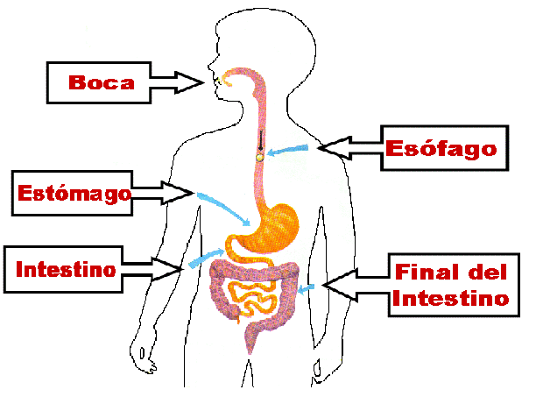

 **MINISTERIO DE EDUCACIÓN**

**CENTRO EDUCATIVO BILINGÜE BELLAS LUCES**

**MODULO DE LA SEMANA DEL 13 AL 17 DE ABRIL DEL 2020**

**MATERIA MATEMÁTICAS**

**2DO GRADO A-B**

**MAESTRAS: MILAGROS GARCIA**

**NADIUSKA GARRIDO**

**Mensaje bíblico**: **Pues nos preocupamos por lo que es honrado, no solo ante los ojos del señor, sino también ante los ojos de los hombres. 2 Corintios 8:21**

**OBJETIVO: AFIANZAR LA TABLA DE MULTIPLICAR DEL 3**

**ACTIVIDAD: aprender de manera divertida la tabla de multiplicar del 3**

**Indicaciones:**

* **Completar los cuadros en blancos**
* **colorear los círculos de la serpiente con los resultados de la tabla del 3**
* **ayudar al mono a llegar a su comida completando los espacios en blancos.**

**Nota: si no cuentan con computadora o impresora pueden dibujarles para que los niños puedan realizar las asignaciones de una manera creativa y divertida**

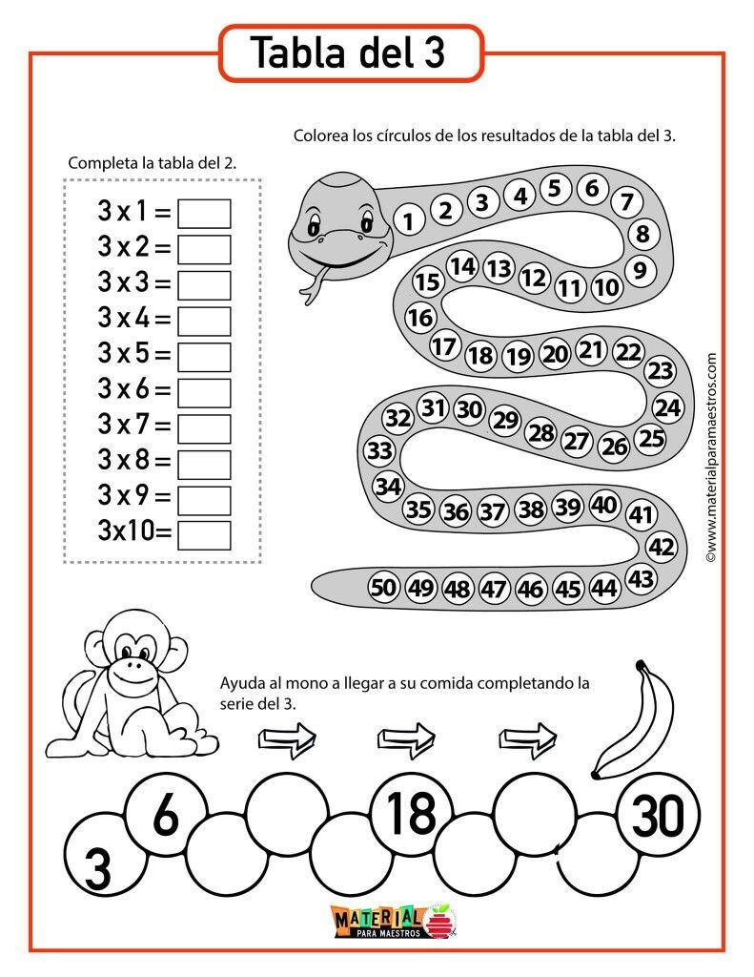



**MINISTERIO DE EDUCACIÓN**

**CENTRO EDUCATIVO BILINGÜE BELLAS LUCES**

**MODULO DE LA SEMANA DEL 13 AL 17 DE ABRIL DEL 2020**

**MATERIA FDC**

**2DO GRADO A-B**

**MAESTRAS: MILAGROS GARCIA, NADIUSKA GARRIDO**

**Mensaje bíblico**: **Pues nos preocupamos por lo que es honrado, no solo ante los ojos del señor, sino también ante los ojos de los hombres. 2 Corintios 8:21**

OBJETIVO: QUE EL NIÑO SEA CAPAZ DE ENCONTRAR LAS PALABRAS A TRAVES DE UN JUEGO

ACTIVIDAD: REALIZAR LA SOPA DE LETRA, PEGAR IMAGEN EN EL CUADERNO DE FDC

NOTA: SI NO TIENEN IMPRESORA PUEDEN DIBUJARLES O COLOCARLES LAS FIGURAS PARA QUE EL NÑO PUEDA REALIZAR LA ACTIVIDAD.

I PARTE

ENCUENTRA CADA PALABRA DENTRO DE LA SOPA DE LETRA.

